Победителям премии «Золотой медвежонок-2020» вручили награды
17 / 05 / 2021
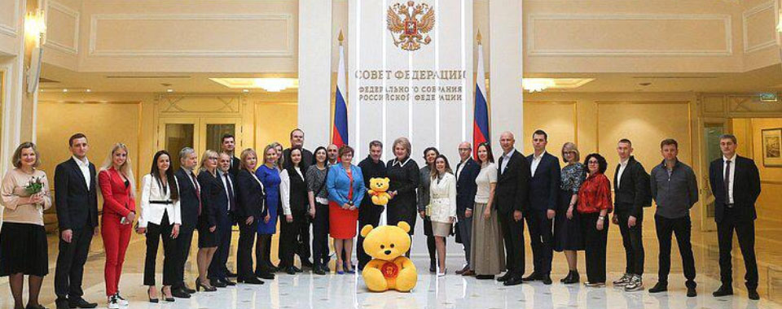
Среди победителей отраслевой премии «Золотой медвежонок», учрежденной Ассоциацией предприятий индустрии детских товаров, стали сразу несколько постоянных участников выставки «Мир детства»: ООО «ЗПИ Альтернатива», ООО «Амиконе», ООО «Бизнес Идея», ОАО «Весна», ООО «Демсо», ООО «Коник», ООО «Фирма «Ланикс», ПК «Химический завод «ЛУЧ», ООО «Март», ООО «Нордпласт», ООО «Полотняно-заводская бумажная мануфактура», ООО «Ранний старт», ООО «Рокси», ООО «Росмэн».
В одиннадцатом премиальном сезоне приняли участие номинанты – компании, товары и услуги для детей, которые появились на рынке и добились выдающегося успеха в прошедшем, 2020 году. В этом году за награды премии боролись около 300 номинантов из 30 регионов России, от Приморского края до Краснодарского. Они представили экспертам свою продукцию, услуги и сервисы в 25 номинациях.
«Для нашей компании большая честь получить такую авторитетную премию, – прокомментировал награду Артем Дулькин, коммерческий директор ПЗБМ. – На эту номинацию выдвигают самые заслуженные компании, которые сделали для индустрии много важного, нужного и полезного. Это особая награда, за особый вклад в развитие индустрии в целом. Уверены, что эта заслуженная награда станет еще одним подтверждением качества, проверенного веками».
«Количество участников «Золотого медвежонка» увеличивается с каждым годом, а состав – прирастает компаниями из разных регионов страны. Мы рады тому, что вопрос производства как можно более качественных детских товаров является приоритетным как для производителей, так и для государства», – отметила президент АИДТ Антонина Цицулина.

